Java聊天程序概要
设计说明书

专业班级： | 计科0704班
项目组成员： | 郁传仕 | 07281113
项目组成员： | 孙一泉 | 07281109
项目组成员： | 丁然 | 07281094
指导教师： | 徐保民
开始日期： | 2009年 6月 30日
完成日期： | 2009年7 月14日

前言
设计说明书描述软件系统的总体结构，为详细设计提供基础。要设计说明书的内容包括：

- 软件系统的基本处理流程
- 组织结构
- 模块划分
- 接口设计
- 数据结构设计

版本历史
版本 | 作者/修改者 | 日期 | 备注
1.0 | 孙一泉，丁然 | 7.7 | 初始界面
1.1 | 孙一泉，丁然，郁传仕 | 7.9 | 主要界面及部分功能实现
1.2 | 孙一泉，丁然，郁传仕 | 7.9下午 | 添加字体设计，截屏等功能
1.5 | 郁传仕 | 7.13 | 添加文件传送接收进度条

目录
引言 1
编写目的 1
背景 1
术语 1
参考资料 1
总体设计 2
开发工具和平台 2
基本设计思想和处理流程 2
模块定义 2
接口设计 3
外部接口 3
内部接口 3
数据结构设计 4

引言：

编写目的：
本说明书是在充分理解系统需求分析基础上，为详细设计及编码设计准备的，是详细设计和系统编码的根据，同时也是与用户进行交流的文档之一。

背景：
在网络越来越发达的今天，人们对网络的依赖越来越多，越来越离不开网络，由此而产生的聊天工具越来越多，类似飞鸽等一类的聊天、文件传送系统的发展日新月异，应2008-2009学年第二学期小学期《专题训练》课程要求，我小组（包括：郁传世、孙一泉、丁然）选择聊天程序作为我组的开发程序。
网络编程的目的就是指直接或间接地通过网络协议与其他计算机进行通讯。网络编程中有两个主要的问题，一个是如何准确的定位网络上一台或多台主机，另一个就是找到主机后如何可靠高效的进行数据传输。在TCP/IP协议中IP层主要负责网络主机的定位，数据传输的路由，由IP地址可以唯一地确定Internet上的一台主机。而TCP层则提供面向应用的可靠的或非可靠的数据传输机制，这是网络编程的主要对象，一般不需要关心IP层是如何处理数据的。目前较为流行的网络编程模型是客户机/服务器（C/S）结构。即通信双方一方作为服务器等待客户提出请求并予以响应。客户则在需要服务时向服务器提出申请。服务器一般作为守护进程始终运行，监听网络端口，一旦有客户请求，就会启动一个服务进程来响应该客户，同时自己继续监听服务端口，使后来的客户也能及时得到服务。
待开发软件系统的名称：聊天系统
此软件系统任务提出者：课程要求
此软件系统任务开发者：郁传世、孙一泉、丁然
此软件系统任务用户： 不详

术语：

参考资料：
《java2实用教程（第三版）》
属于本项目的其他已发表的文件。

总体设计：

开发工具和平台：
jdk，eclipse、windows平台

基本设计思想和处理流程：
采用客户机/服务器（C/S）结构。即通信双方一方作为服务器等待客户提出请求并予以响应。客户则在需要服务时向服务器提出申请。服务器一般作为守护进程始终运行，监听网络端口，一旦有客户请求，就会启动一个服务进程来响应该客户，同时自己继续监听服务端口，使后来的客户也能及时得到服务。

系统功能层次图
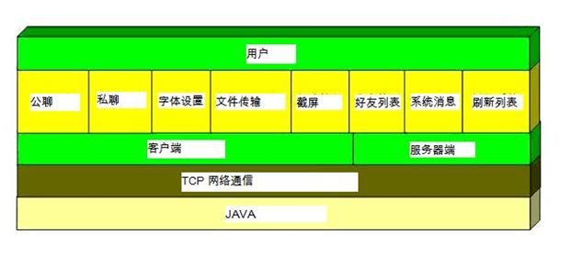
模块定义：

接口设计：
外部接口： Error: Reference source not found
内部接口：

